Zemes vienības ar kadastra apzīmējumu
54920020085 daļas nomas robežu skice
Izkopējums no Vircavas pagasta kadastra kartes
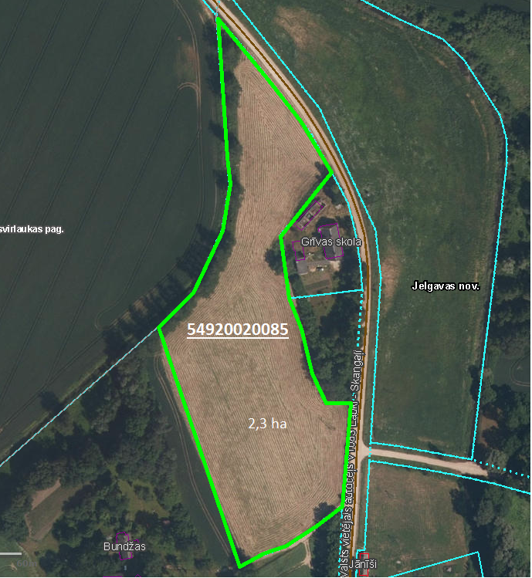

iznomājamā platība

